交流逆变监控系统
HZ-JK05T/JLNB

技
术
说
明
书

拟制： 审核： 批准：


目 录
第一章 系统概述 2
1.1功能特点 2
1.1.1监控器功能说明 2
1.1.2 KGL-64模块 3
1.1.3 JLCL-2模块 3
1.2 监控器硬件说明 3
1.2.1 接口定义说明 4
1.2.2 开孔尺寸图 5
1.2.3 电池更换说明 5
1.2.4 COM2终端匹配电阻跳线设置说明 6
1.2.5 挂钩安装说明 6
第二章 操作说明 7
2.1 界面说明 7
2.1.1 主界面 7
2.1.2 交流电源详细数据 8
2.1.3 UPS/INV电源详细数据 8
2.1.4开关量查询 9
2.1.5 实时故障查看 10
2.1.6 历史故障查看 10
2.2设置说明 11
2.2.1 参数设置-系统设置 11
2.2.2 参数设置-交流屏参数 12
2.2.3 参数设置-UPS/INV参数 14
2.2.4 参数设置-告警设置 15
2.2.5 参数设置-开关设置 16
2.2.6 参数设置-界面开关设置 20
2.2.7 参数设置-特殊设置 21
第三章 标准UPS/INV Modbus协议 22
3.1 使用其它UPS/INV的说明 22
3.2 UPS Modbus协议 22
3.3 INV Modbus协议 27
第四章 使用环境 29

第一章 系统概述
HZ-JK05T/JLNB电力监控系统充分考虑到了电力系统应用的多样性，监控主机与底层数据采集单元采用了模块化设计思想，主机与底层模块可以自由组合。底层模块包括开关量模块、交流测量模块。监控设备规格表如表1-1所示。

设备名称 | 规格型号 | 功能简述
监控主机 | HZ-JK05T/JLNB | 彩色800×480点阵LCD， 触摸式监控器
开关量模块 | HZ-JD02T | 检测64路开关量输入，8路开关量输出
交流测量模块 | HZ-JLCL-2 | 检测一路交流电压、电流、功率，2路开关量输入，2路开关量输出
表1-1 监控设备规格表
监控器采用7寸彩色触摸屏，具有体积小、结构简单美观大方、安装方便简洁、组配系统灵活等特点，监控系统界面美观大方、操作简洁、数据组织紧凑合理、提供更好的人机交互体验。主界面可显示电力系统的主接线图，实时显示各功能单元的运行工况和信息。监控功能完善，高智能化，声光告警。对系统的各组成部分实现全参数本地及远端监控。监控系统提供Modbus通讯规约，方便接入自动化系统，实现“四遥”及无人值守。

1.1功能特点

1.1.1监控器功能说明
- 可直接挂接最多32个HZ-JLCL-2模块，完成对交流母线的检测及最多29路支路的检测；
- 通过支路采集模块可测量最多128路支路；
- 监控器采用7寸彩色触摸屏显示，图形化界面，直观显示系统单线图，可实现系统参数设置、系统工作参数显示、系统故障指示和系统参数校准；
- 历史故障存储条数和剩余存储空间相关，约10万条；
- 可配置最多8台开关量检测模块（HZ-JD02T），用户可自定义各开关量；
- 可配置最多4台逆变器，对逆变器进行监控；
- 具备RS485、RJ45通讯接口，提供MODBUS、以及IEC61850两种通讯规约(选配)，可实现与电站自动化系统连接；
- 提供两路三相交流输入；
- 各断路器可在监控中灵活配置，各开关均可实现遥控；

1.1.2 HZ-JD02T模块
检测64路开关量输入。
8路开关量输出。
适宜用于开关量路数较多的系统。

1.1.3 HZ-JLCL-2模块
检测一路交流，包括三相电压、三相电流、三相功率、三相功率因数、交流频率、三相有功电能。
2路开关量输入，2路开关量输出。
用于2路交流进线测量，以及交流支路测量。

1.2 监控器硬件说明
监控器后视图及接口标识如下：
接口功能 | 说明
USB1 | 主口，兼容USB1.1标准
USB2 | 从口，可用于下载工程
电源接口 | 24V DC +-20%
LAN(RJ45) | 执行IEC61850标准接口
串口 | 1XRS232 1XRS485（可扩展）
表1-2 监控器接口列表
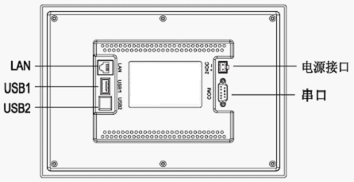
图1-1 监控后视图

1.2.1 接口定义说明
- 串口引脚定义
接口功能 | 接口编号 | 标识 | 接口定义
下位机通信 | 7 | RS485+ | 下位机通信485A
下位机通信 | 8 | RS485- | 下位机通信485B
上位机通信 | 2 | RS232 RXD | 上位机通信RS232 RXD
上位机通信 | 3 | RS232 TXD | 上位机通信RS232 TXD
上位机通信 | 5 | GND | 地线
表1-3 串口引角定义
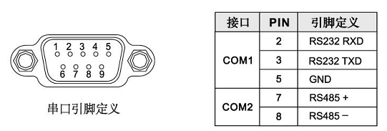
图1-2 串口引角定义
- 电源连接说明
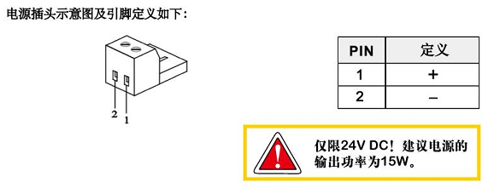
图1-3 电源连接说明

1.2.2 开孔尺寸图
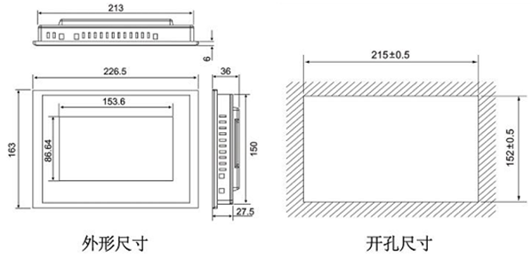
图1-4 开孔尺寸图

1.2.3 电池更换说明
电池位置：产品内部的电路板上
电池规格：CR2032 3V锂电池
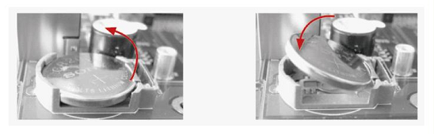
图1-5 电池更换说明

1.2.4 COM2终端匹配电阻跳线设置说明
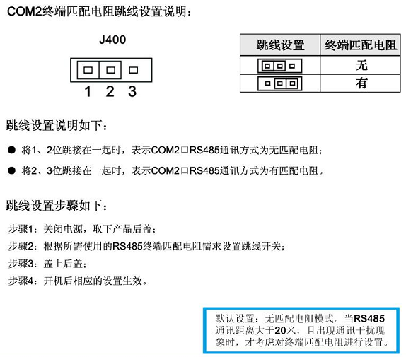
图1-6 COM2终端匹配电阻跳线设置说明

1.2.5 挂钩安装说明
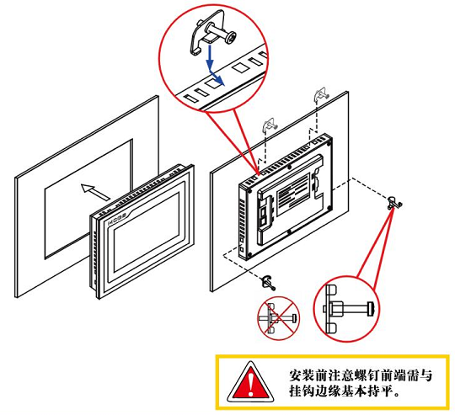
图1-7 挂钩安装说明

第二章 操作说明

2.1 界面说明
监控主界面采用图形化显示，直观显示系统结构以及主要监测数据。
操作密码： 初始用户密码666666 管理密码888888

2.1.1 主界面
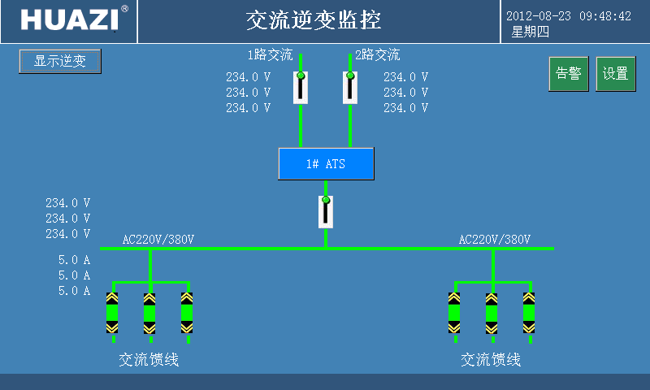
图2-1 交流监控主界面
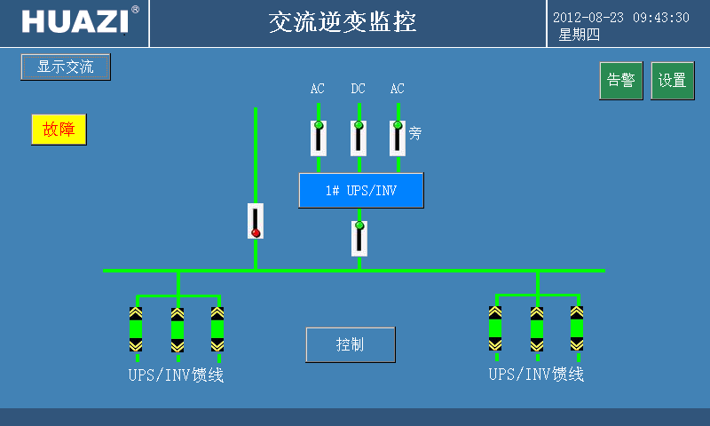
图2-2 逆变监控主界面
监控器可监控交流屏以及逆变屏，主界面可切换显示交流屏示意图及逆变屏示意图。主界面的图示为示意图，根据不同的设置会显示不同的结构示意。
监控主界面可直观显示交流进线状态、及逆变进线状态。主界面开关均为动态显示。触摸对应图片可进入详细信息查看界面。右上角设置有系统快捷菜单，点击可进入相应界面。

2.1.2 交流电源详细数据
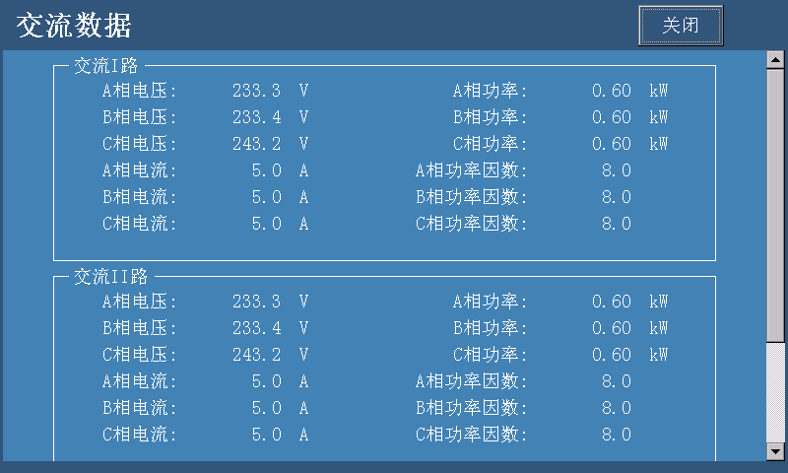
图2-3交流数据查询
点击主界面的ATS图标进入交流数据显示界面。交流电源详细数据界面可显示两路交流进线的三相电压、三相电流、三相有功功率、三相功率因数。当设备通讯中断时，显示离线。当出现过压、欠压、缺相、失电时，显示相应故障提示。
交流数据显示界面可显示两端交流母线的电压、电流。当设备通讯中断时，显示离线。当交流母线出现过压、欠压、缺相、失电时，显示相应故障提示。

2.1.3 UPS/INV电源详细数据
点击主界面的UPS/INV电源按钮进入UPS/INV数据显示界面。UPS/INV电源详细数据界面可显示主路A相电压、主路B相电压、主路C相电压、主路输入频率、旁路输入电压、旁路输入频率、输出电压、输出频率、直流电压、输出电流、机内温度。当设备通讯中断时，显示离线。当出现故障时，显示相应故障提示。
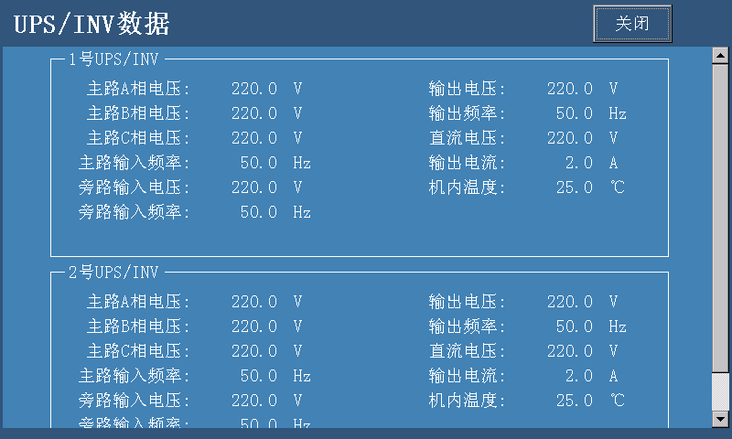
图2-4 UPS/INV数据查询

2.1.4开关量查询
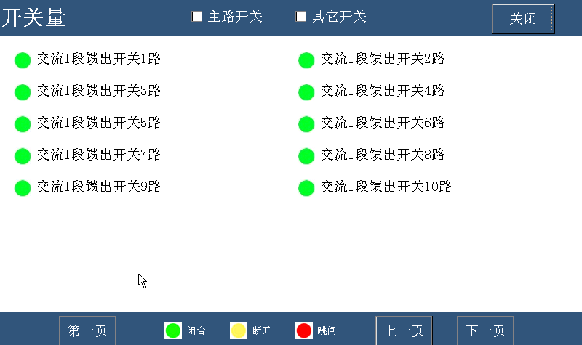
图2-5开关量查询
点击界面中馈出开关图标可进入开关量查询界面，点击不同部位的馈出开关图标可进入不同的开关量查询界面。如点击交流母线I段下的馈出开关图标时，可查看配置为交流I段的馈出开关状态。开关量数据界面可显示开关量状态，红色图标表示跳闸告警，黄色图标表示分闸状态，绿色图标表示正常或合位。可以通过翻页查看更多的开关量。

2.1.5 实时故障查看
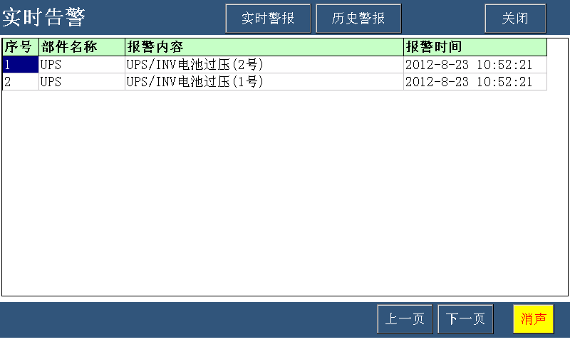
图2-6 实时警报查询
点击主界面的“故障”按钮（仅在存在故障时出现），进入实时警报查询界面。实时警报查看界面可显示当前故障的序号、发生部件、报警内容、报警时间。

2.1.6 历史故障查看
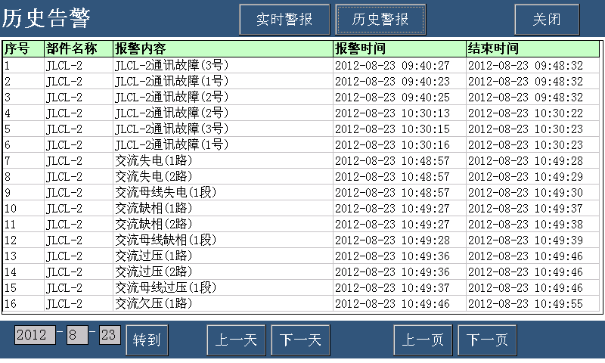
图2-7历史警报查询
点击主界面的“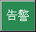”图标，可进入历史告警记录查询界面。
历史告警记录查看界面可显示历史警报的发生部件、报警内容、报警时间、结束时间。可跳转到指定日期查看当日的故障记录，可通过翻页查看前一天、后一天的历史故障。

2.2设置说明
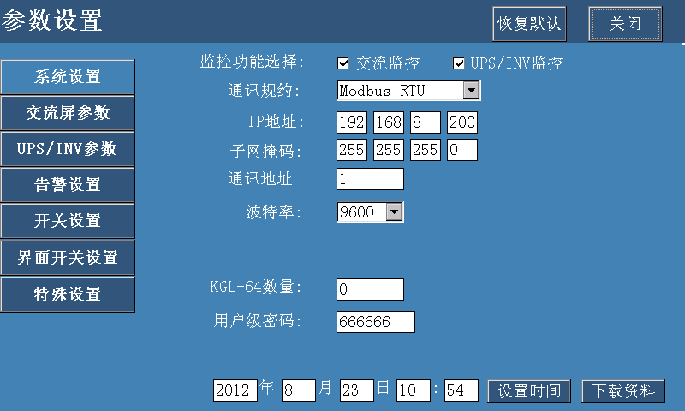
图2-8参数设置
点击主界面的“”，输入密码后，进入参数设置界面。

2.2.1 参数设置-系统设置
图2-9 系统设置
参数设置界面可设置通讯规约，IP地址，子网掩码，系统时间,用户密码，KGL-64的数量。用户密码默认为666666,可在此界面修改该密码。点击下载资料按钮可将监控的相关资料下载到U盘中。

2.2.2 参数设置-交流屏参数
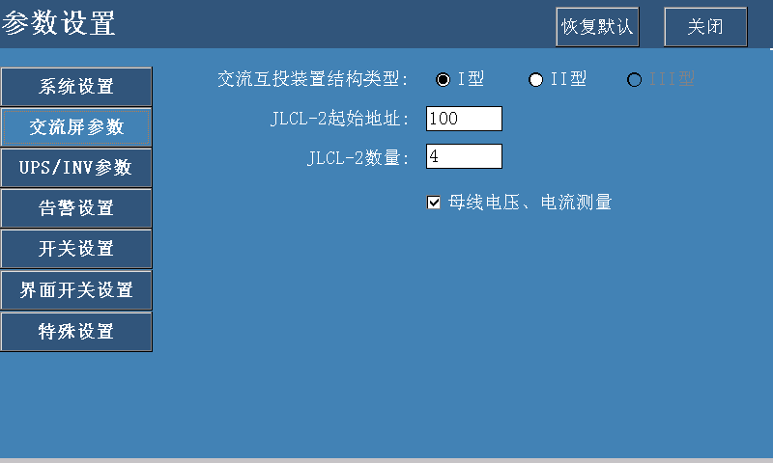
图2-10 交流屏参数设置
点击参数设置界面的“交流屏参数”，进入交流屏参数设置界面。
- 交流互投结构类型：
系统支持三种交流进线结构：I型、II型、III型。
I型结构见下图：
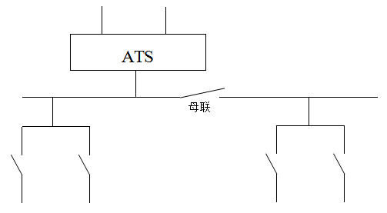
图2-11 交流进线结构I
该结构采用两个JLCL-2对两路交流进线进行测量，并将测量数据通过报文上传到监控。两路交流互投的装置采用一套ATS模块，该ATS模块不与监控通讯。采用一个JLCL-2测量交流母线电压、电流，并通过报文上传到监控。
II型结构见下图：
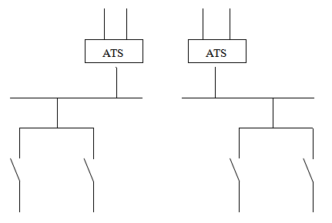
图2-12 交流进线结构II
该结构采用两个JLCL-2对两路交流进线进行测量，并将测量数据通过报文上传到监控。采用两个JLCL-2对两段交流母线进行测量，并将测量数据通过报文上传到监控。该结构适用于容量较大的系统，一般在220kV以上站上使用。采用两套ATS模块，ATS模块不与监控通讯。
III型结构见下图：
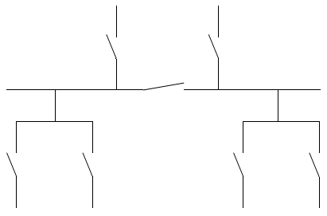
图2-13 交流进线结构III
该结构配置三个带电操的断路器（两个为两路交流进线、一个为母联开关），母线分段，母联开关与两路交流进线开关硬互锁，母联开关可手动控制可自动控制。该结构适用于更大容量的系统，一般在220kV以上规模的系统中使用。
- JLCL-2起始地址：
设定JLCL-2模块的起始地址，默认从100开始。JLCL-2拨码位置全置0时地址为100。
- JLCL-2数量：
设定JLCL-2模块的数量。对于交流屏监控，应配置至少两个JLCL-2模块，用于测量两路交流进线数据。从第3个开始用于母线测量和交流支路测量（根据是否启用母线测量、是否分段而不同）。
即：1号JLCL-2测量交流I路进线。
2号JLCL-2测量交流II路进线。
3号JLCL-2测量交流I段母线。（或交流支路1）
4号JLCL-2测量交流II段母线（或交流支路1、2）

2.2.3 参数设置-UPS/INV参数
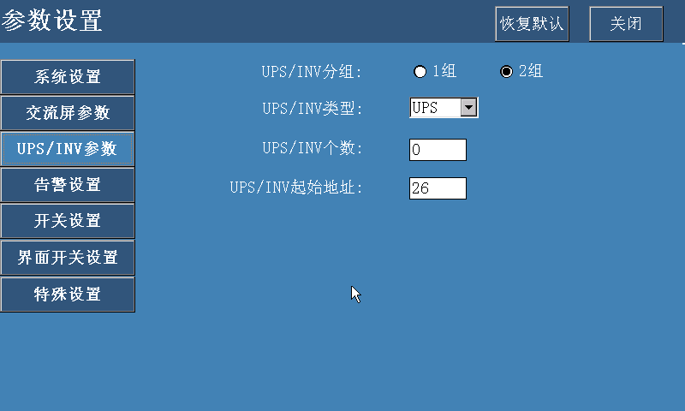
图2-14 逆变屏参数
点击参数设置界面的“UPS/INV参数”，进入UPS/INV参数设置界面。
- UPS/INV分组：
可设置为1组或2组。
- UPS/INV类型：
设定UPS/INV的类型，UPS或INV。
- UPS/INV个数：
配置UPS/INV的个数。
- UPS/INV起始地址：
配置UPS/INV的起始地址。

2.2.4 参数设置-告警设置
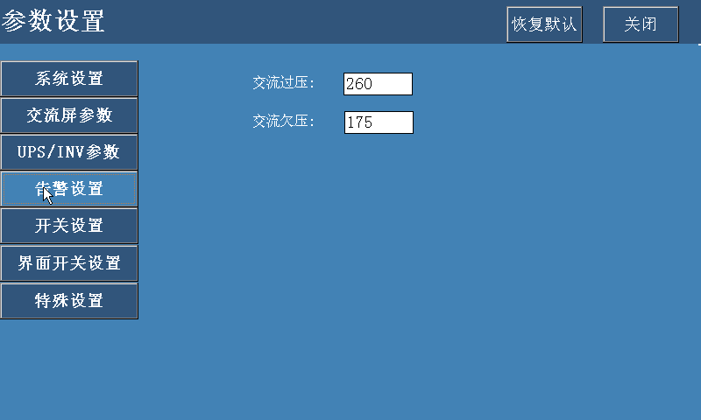
图2-15 告警设置
点击参数设置界面的“告警设置”，进入告警设置界面。
该界面可以配置告警参数。
- 交流过压：
该参数配置JLCL-2采样的交流电压过压告警值。
- 交流欠压：
该参数配置JLCL-2采样的交流电压欠压告警值。
注意：请按照合理配置这些参数保证告警系统运行的可靠性。

2.2.5 参数设置-开关设置
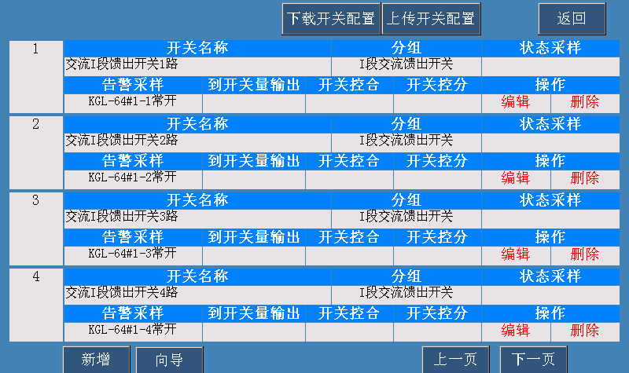
图2-16 开关设置
点击参数设置界面的“开关设置”，进入开关设置选择界面。
- 新增开关配置
点击界面中的“新增”按钮进入新增开关配置界面。
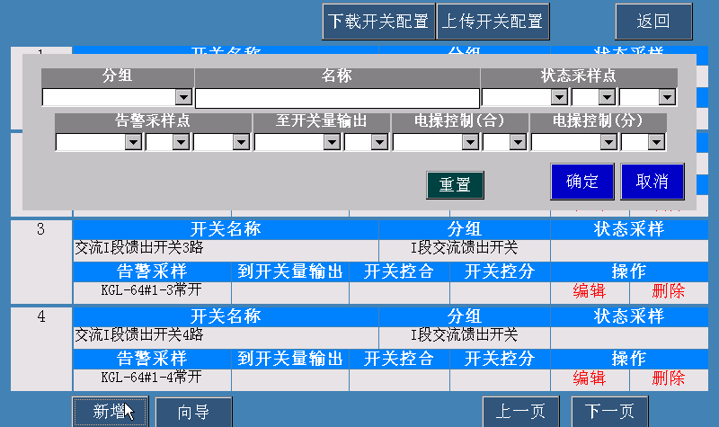
图2-17 新增开关配置
分组：设定该开关所属的组，可选组包括主路开关、I段交流馈出开关、II段交流馈出开关、I段UPS/INV馈出开关、II段UPS/INV馈出开关、开关量输出、其它开关量；
名称：设定开关的名称，当分组选择“主路开关”或“开关量输出”时，开关的名称为下拉框供选择，当选择其它分组项时可自定义开关名称。
状态采样点：对应开关的ST辅助触点，可选择开关量采样模块编号、采样点编号、常开常闭接线方式。
告警采样点：对应开关的OF辅助触点，可选择开关量采样模块编号、采样点编号、常开常闭接线方式。
至开关量输出：设定该开关跳闸或断开时的硬节点输出。可选择开关量采样模块编号、硬节点输出编号。
电操控制（合）：当该开关需要进行远程遥控合闸时，可在此进行设定。可选择开关量采样模块编号、硬节点输出编号。
电操控制（分）：当该开关需要进行远程遥控分闸时，可在此进行设定。可选择开关量采样模块编号、硬节点输出编号。
注意，当使用的电操为单点控制的方式时，将电操控制（合）及电操控制（分）的参数设置为相同点。当使用的电操为双点控制的方式时，将电操控制（合）与电操控制（分）的参数设置为不同点。
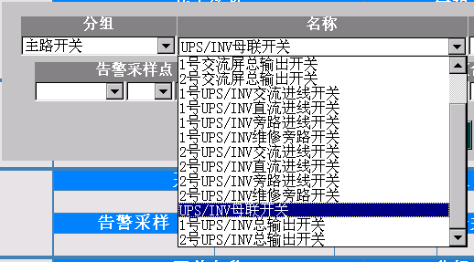
图2-18 分组选择为主路开关时

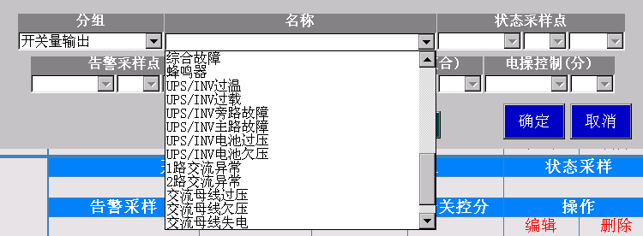
图2-19 分组选择开关量输出时
例：
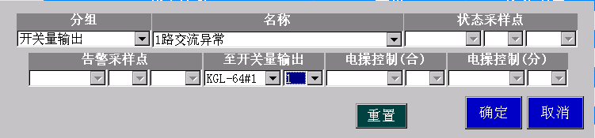
图2-20 开关配置例
上图设置说明：当1路交流异常的情况发生时，将驱动1号KGL-64模块的第1个开关量输出节点，该开关量输出硬节点可提供至远端、可驱动蜂鸣器或告警灯。请根据实际情况进行灵活配置。
- 编辑开关配置
在开关配置列表中点“编辑”按钮可进入开关配置编辑界面，其操作方法及含义请参考新增开关配置部分。
- 删除开关配置
可删除开关配置。
- 下载开关配置
可将开关配置文件保存到U盘中。
对于多套相同的系统，在一个监控上配置好开关后，可通过U盘将开关配置文件转移到未进行配置的监控上。操作方法为：在监控后方插入U盘，点击“下载开关配置”按钮，确定，提示成功。然后将U盘拔出并插入新监控，然后进入开关配置界面，点“上传开关配置”按钮即可。
因开关配置文件结构比较复杂，因此不建议直接在电脑上编辑开关配置文件，最好是在第一个监控上设置好后，再使用上传下载功能快速完成多个监控的开关配置。
对于直接使用电脑编辑开关配置文件造成的问题，我们提供帮助但不负任何责任。
- 上传开关配置
可将开关配置文件通过U盘导入监控中。
- 配置向导
对于支路较多的情况，可使用配置向导进行支路开关的配置。
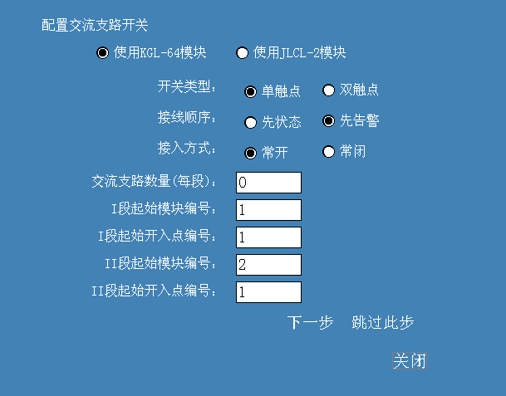
图2-21 开关配置向导
上图为交流支路的配置向导，可选择使用KGL-64模块或JLCL-2模块。分别设定好开关类型、接线顺序、接入方式、支路数量、起始采样模块编号、起始采样点编号后，点下一步按钮，即可自动生成指定数量的开关配置。
UPS/INV支路的配置方式与交流支路配置相同。
生成的结果类似下图：
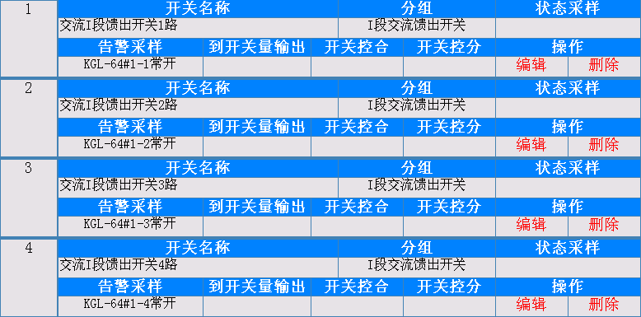
图2-22 开关配置生成结果

2.2.6 参数设置-界面开关设置
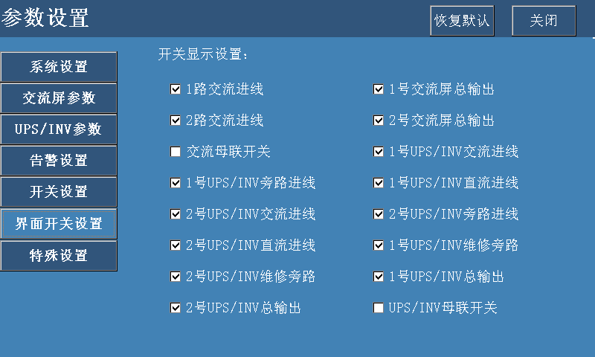
图2-23 界面开关设置
此界面可设定界面中开关是否显示。

2.2.7 参数设置-特殊设置
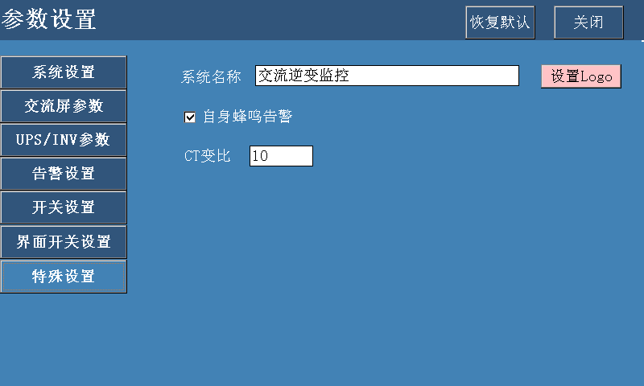
图2-24 特殊设置
- 系统名称
可自定义主界面显示的标题名称。
- 设置logo图片
可更换系统主界面左上角的logo图片。
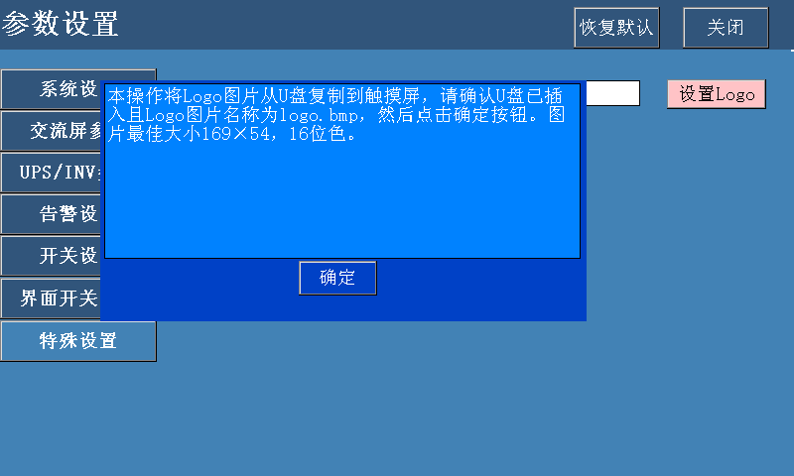
图2-25 更换logo图片
注意：新logo图片最佳分辨率为169×54，为16位色bmp格式。
- CT变比
设定JLCL-2的CT变比。

标准UPS/INV Modbus协议

3.1 使用其它UPS/INV的说明
当您所使用的UPS/INV产品的通讯协议是我方监控不支持的通信协议时，请将下面标准Modbus协议提供给UPS/INV厂商，由UPS/INV厂商按照此标准协议修改程序即可。

3.2 UPS Modbus协议
通讯类型：RS485
默认数据格式：1位起始位，8位数据位，无奇偶校验位，1位停止位，波特率9600。
默认地址：0x1A
指令集
一、遥测量
1．接受指令格式：
地址 | 功能代码 | 起始地址 | 数据长度 | CRC校验
0xXX | 0x03 | 0x00 00 | 00 0B | CRC16

返回的数据格式：
地址 | 功能代码 | 数据长度 | 数据 | CRC校验
0xXX | 0x03 | 0x16 | 22字节数据 | CRC16

其中“数据”定义如下：
地址 | 定义 | 数据长度 | 数据格式 | 单位
00 | 主路A相电压 | 2字节 | High byte：Low byte | 0.1VAC
01 | 主路B相电压 | 2字节 | High byte：Low byte | 0.1VAC
02 | 主路C相电压 | 2字节 | High byte：Low byte | 0.1VAC
03 | 主路输入频率 | 2字节 | High byte：Low byte | 0.1Hz
04 | 旁路输入电压 | 2字节 | High byte：Low byte | 0.1VAC
05 | 旁路输入频率 | 2字节 | High byte：Low byte | 0.1Hz
06 | 输出电压 | 2字节 | High byte：Low byte | 0.1VAC
07 | 输出频率 | 2字节 | High byte：Low byte | 0. 1Hz
08 | 直流电压 | 2字节 | High byte：Low byte | 0.1VDC
09 | 输出电流 | 2字节 | High byte：Low byte | 0.1A
0A | 机内温度 | 2字节 | High byte：Low byte | 0.1℃
内容说明：没有主路输入机型中（如TW5000系列，TP280系列等），A相、B相、C相及频率都显示为0xFFFF。其他系列机型的B相电压和C相电压，在三相主路输入时，为三相电压；在单相主路输入时，为0xFFFF。上位机可以一次查询一个寄存器的数据也可一次查询几个寄存器数据，另外可以从任意有效地址开始查询寄存器数据。
例1：
接受指令：1A 03 00 00 00 0B 07 E6
回复数据：1A 03 16 0E E4 0E E4 0F 0E 01 F4 08 F7 01 F4 08 B5 01 F4 08 B0 00 3C 01 0E 66 C1
表示：
地址 | 定义 | 数据长度 | 数据 | 单位
00 | 主路A相电压 | 2字节 | 0E E4=3812(381.2V) | 0.1VAC
01 | 主路B相电压 | 2字节 | 0E E4=3812(381.2V) | 0.1VAC
02 | 主路C相电压 | 2字节 | 0F 0E =3854(385.4V) | 0.1VAC
03 | 主路输入频率 | 2字节 | 01 F4=500(50.0Hz) | 0.1Hz
04 | 旁路输入电压 | 2字节 | 08 F7=2295(229.5) | 0.1VAC
05 | 旁路输入频率 | 2字节 | 01 F4=500(50.0Hz) | 0.1Hz
06 | 输出电压 | 2字节 | 08 B5=2229(222.9V) | 0.1VAC
07 | 输出频率 | 2字节 | 01 F4=500(50.0Hz) | 0. 1Hz
08 | 直流电压 | 2字节 | 08 B0=2224(222.4V) | 0.1VDC
09 | 输出电流 | 2字节 | 00 3C=60(6.0A) | 0.1A
0A | 机内温度 | 2字节 | 01 0E=270(27.0℃) | 0.1℃

例2：
接受指令：1A 03 00 04 00 04 06 23 从04地址开始查询4组(8个字节)数据。
回复数据：1A 03 08 08 F2 01 F4 08 F2 01 F4 25 DA
代表旁路输入电压：08 F2=2290（229.0V）频率：01 F4=500（50.0Hz）
输出电压：08 F2=2290（229.0V）频率：01 F4=500（50.0Hz）

2.通信地址查询
接收指令格式
通信地址 | 功能代码 | 起始地址 | 数据长度 | CRC校验
0xF7 | 0x03 | 0x02 00 | 0x00 01 | CRC16

返回的数据格式
通信地址 | 功能代码 | 数据长度 | 数据 | CRC校验
0xF7 | 0x03 | 0x02 | 机器的通信地址 | CRC16

设置内容说明：读取逆变电源正在使用的通信地址。
注意：F7为我司逆变电源的默认广播地址(如果设定了新的广播地址则要用新的广播地址)，所有我司的逆变电源都会响应。如果在RS485通讯总线上并接有两台及两台以上的我司机器，使用此命令进行通讯地址查询时，会导致几台机器同时响应该命令并进行回复，有可能导致485总线上数据冲突。因此要使用该指令时请确保在RS485总线上只接有单台逆变电源，且没有相同地址的其他设备。
例如：
接受指令：F7 03 02 00 00 01 91 24
回复数据：F7 03 02 00 0A F0 56
0A为该机器的通信地址，可以使用0A地址与该机器进行通信。
二、遥信量
接收指令格式
通信地址 | 功能代码 | 起始地址 | 数据长度 | CRC校验
0xXX | 0x02 | 0x03 00 | 0x00 10 | CRC16

返回的数据格式
通信地址 | 功能代码 | 数据长度 | 数据 | CRC校验
0xXX | 0x02 | 0x02 | 2Bytes | CRC16

数据定义
低字节 | Bit | 位地址 | 定义 | 高字节 | Bit | 位地址 | 定义
低字节 | 7 | 0307H | 1 ：电池高压 | 高字节 | 7 | 030FH | 1 ：reserve
低字节 | 6 | 0306H | 1 ：主路故障 | 高字节 | 6 | 030EH | 1 ：reserve
低字节 | 5 | 0305H | 1 ：旁路故障 | 高字节 | 5 | 030DH | 1 ：reserve
低字节 | 4 | 0304H | 1 ：过载 | 高字节 | 4 | 030CH | 1 ：reserve
低字节 | 3 | 0303H | 1 ：过温 | 高字节 | 3 | 030BH | 1 ：reserve
低字节 | 2 | 0302H | 1 ：直流逆变输出 | 高字节 | 2 | 030AH | 1 ：reserve
低字节 | 1 | 0301H | 1 ：整流逆变输出 | 高字节 | 1 | 0309H | 1 ：reserve
低字节 | 0 | 0300H | 1 ：旁路输出 | 高字节 | 0 | 0308H | 1 ：电池低压
例如：
接受指令：1A 02 03 00 00 10 7A 69
回复数据：1A 02 02 24 00 C6 BA
（24）₁₆=（00100100）₂：代表旁路故障，机器处于直流逆变输出。
三、遥控量
1. 关闭/打开蜂鸣器
接收指令格式
通信地址 | 功能代码 | 设置地址 | 设置内容 | CRC校验
0xXX | 0x05 | 0x00 50 | 0x00 00 OR 0x00 FF | CRC16

返回的数据格式
通信地址 | 功能代码 | 设置地址 | 设置内容 | CRC校验
0xXX | 0x05 | 0x00 50 | 0x00 00 OR 0x00 FF | CRC16
设置内容说明：0x00 00——打开蜂鸣器；0x00 FF——关闭蜂鸣器。
说明：当机器出现故障时，将产生一个告警蜂鸣提醒管理员。管理员可以通过发送该指令关闭/打开蜂鸣告警。
例如：
打开蜂鸣器：
接受指令：1A 05 00 50 00 00 CE 30
回复数据：1A 05 00 50 00 00 CE 30
或
关闭蜂鸣器：
接受指令：1A 05 00 50 00 FF 8E 70
回复数据：1A 05 00 50 00 FF 8E 70

2.设置通信地址
接收指令格式
通信地址 | 功能代码 | 设置地址 | 设置内容 | CRC校验
0xXX | 0x06 | 0x02 00 | 0x00 01—0x00 F6 | CRC16

返回的数据格式
通信地址 | 功能代码 | 设置地址 | 设置内容 | CRC校验
0xXX | 0x06 | 0x02 00 | 0x00 01—0x00 F6 | CRC16
设置内容说明：设置逆变电源的通信地址，可以设置的地址范围为1~246（0x01~0xF6）。机器接受到更改通信地址的命令后，以原来的地址回复数据，然后修改地址，后续要进行通信必须使用新设置的地址。设置的通信地址不能和广播地址一样。
注意：设置通信地址后会重新启动液晶显示或重新启动逆变电源，可能会造成负载的断电，所以设置通信地址时，请确认逆变电源处于空载状态，防止造成负载设备的损坏。
例如：
接受指令：1A 06 02 00 00 0A 0B 9E
回复数据：1A 06 02 00 00 0A 0B 9E
后续通信时必须使用0A地址。
3.关机命令
接收指令格式
通信地址 | 功能代码 | 设置地址 | 设置内容 | CRC校验
0xXX | 0x0F | 0x0061 | 0x0000—0xXXXX | CRC16

返回的数据格式
通信地址 | 功能代码 | 设置地址 | 设置内容 | CRC校验
0xXX | 0x0F | 0x0061 | 0x0000—0xXXXX | CRC16
设置内容说明：设置逆变电源在XX XX分钟（XX XX<=0x02 58（600分钟））后关机；如果XX XX = 0000为取消定时；如果XX XX = FF11为查询剩余的定时时间；如果XX XX = FFFF则机器立即关机。
例如：
1) 设置定时
接受指令：1A 0F 00 61 00 0A 87 F9
回复数据：1A 0F 00 61 00 0A 87 F9
注：回复的数据与发送的指令一致时，表示已经成功设置定时。
以下几种情况设置定时无效：
a）如果机器还未处于开机状态则回复数据为：1A 0F 00 61 00 21 C7 E6。
b）如果设置的时间超过600分钟则回复数据为：1A 0F 00 61 00 51 C6 02。
c）如果机器正在处于定时关机状态则回复数据为：1A 0F 00 61 00 31 C6 2A，此时想设置定时必须取消原来定时，然后再重新设置定时。
2）取消定时
接受指令：1A 0F 00 61 00 00 07 FE
回复数据：1A 0F 00 61 00 00 07 FE
注：回复的数据与发送的指令一致时，表示已经成功取消定时。
如果机器未处于定时关机状态，不能取消定时，则回复数据为：1A 0F 00 61 00 11 C7 F2。
3）立即关机
接受指令：1A 0F 00 61 FF FF 06 4E
回复数据：1A 0F 00 61 FF FF 06 4E
注：回复的数据与发送的指令一致时，表示已经成功关机。
如果机器已经处于关机状态，不能进行关机操作，则回复数据为：1A 0F 00 61 00 21 C7 E6。
4）剩余定时时间查询
接受指令：1A 0F 00 61 FF 11 86 02
回复数据：1A 0F 00 61 00 3C 07 EF ;剩余时间=00 3C=60分钟
注：如果机器处于未定时状态则回复数据为：1A 0F 00 61 00 11 C7 F2。

4.开机命令
接收指令格式
通信地址 | 功能代码 | 设置地址 | 设置内容 | CRC校验
0xXX | 0x0F | 0x0061 | 0xFF 00 | CRC16
返回的数据格式
通信地址 | 功能代码 | 设置地址 | 设置内容 | CRC校验
0xXX | 0x0F | 0x0061 | 0xFF 00 | CRC16
设置内容说明：开启逆变电源。如果逆变电源已经处于开机的状态则发送该指令无效。
例如：
接受指令：1A 0F 00 61 FF 00 46 0E
回复数据：1A 0F 00 61 FF 00 46 0E
注：回复的数据与发送的指令一致时，表示已经成功取消定时。
如果机器已经处于开机状态则回复数据为：1A 0F 00 61 00 41 C7 CE。

5.设置波特率
接收指令格式
通信地址 | 功能代码 | 设置地址 | 设置内容 | CRC校验
0xXX | 0x06 | 0x02 40 | 0x00 10—0x00 15 | CRC16
返回的数据格式
通信地址 | 功能代码 | 设置地址 | 设置内容 | CRC校验
0xXX | 0x06 | 0x02 40 | 0x00 10—0x0015 | CRC16
设置内容说明：
设置内容 | 0x0010 | 0x0011 | 0x0012 | 0x0013 | 0x0014 | 0x0015
波特率 | 38400 | 19200 | 9600 | 4800 | 2400 | 1200
例如：
接受指令：1A 06 02 40 00 14 8A 42
回复数据：1A 06 02 40 00 14 8A 42
后续通信时必须使用2400波特率。

6.设置奇偶校验位
接收指令格式
通信地址 | 功能代码 | 设置地址 | 设置内容 | CRC校验
0xXX | 0x06 | 0x02 41 | 0x00 40或0x00 52  或0x00 53 | CRC16
返回的数据格式
通信地址 | 功能代码 | 设置地址 | 设置内容 | CRC校验
0xXX | 0x06 | 0x02 41 | 0x00 40或0x00 52  或0x00 53 | CRC16
设置内容说明：0x00 40――无校验，0x00 52――偶校验，0x00 53――奇校验。
例如：
接受指令：1A 06 02 41 00 53 9B B0
回复数据：1A 06 02 41 00 53 9B B0

7.恢复默认通信模式
接收指令格式
通信地址 | 功能代码 | 设置地址 | 设置内容 | CRC校验
0Xf7 | 0x06 | 0x02 42 | 0xFF FF | CRC16

返回的数据格式
通信地址 | 功能代码 | 设置地址 | 设置内容 | CRC校验
0xF7 | 0x06 | 0x02 42 | 0xFF FF | CRC16
设置说明：恢复通信数据格式为1位起始位，8位数据位，无奇偶校验位，1位停止位，波特率9600，通信地址为0x1A。
例如：
接受指令：F7 06 02 42 FF FF 3D 40
回复数据：F7 06 02 42 FF FF 3D 40

3.3 INV Modbus协议
通讯类型：RS485
数据格式： 1位起始位，8位数据位，无奇偶校验位，1位停止位；波特率9600。

指令集
1．遥测指令（0x03指令）
接受指令格式：1A 03 00 00 00 06 C6 23
地址 指令 起始地址 数据长度 CRC校验

返回数据格式：1A 03 0C 12字节数据 CRC校验
其中“12字节数据”格式如下：
1-2byte 输入电压（High byte：Low byte） HEX数据，单位0.1V
3-4byte 输入频率（High byte：Low byte） HEX数据，单位0.1Hz
5-6byte 输出电压（High byte：Low byte） HEX数据，单位0.1V
7-8byte 输出频率（High byte：Low byte） HEX数据，单位0. 1Hz
9-10byte 直流电压（High byte：Low byte） HEX数据，单位0.1V
11-12byte输出电流（High byte：Low byte） HEX数据，单位0.1A

例如：
接受指令：1A 03 00 00 00 0C 46 24
回复数据：1A 03 0C 08 B3 01 F7 08 9B 01 F7 09 44 00 22 1F 28
表示：
输入电压：08B3=2227 （222.7V） 地址00
输入频率：01F7=503 （50.3Hz） 地址01
输出电压：089B=2203 （220.3V） 地址02
输出频率：01F7=503 （50.3Hz） 地址03
直流电压：0213=531 （53.1V） 地址04
输出电流：0022=34 （3.4A） 地址05

2．遥测指令衍生（0x03指令）
输入指令在地址（00-05）与数据长度（01-06）相互动态变化时可以接受，将提供定点查询功能。
例如：
指令：1A 03 00 00 00 04 47 E2 查询自输入电压开始的4组数据
（输入电压，输入频率，输出电压，输出频率）
返回：1A 03 08 09 16 01 F7 09 0C 01 F7 24 15

指令：1A 03 00 02 00 03 A7 E0 查询自输出电压开始的3组数据
（输出电压，输出频率，输出电压）
返回：1A 03 06 09 0C 01 F7 02 13 7F BE

3．遥信指令（0x02指令）
通信地址 | 功能代码 | 起始地址 | 数据长度 | CRC校验
0x1A | 0x02 | 0x03 00 | 0x00 01 | CRC16

返回的数据格式
通信地址 | 功能代码 | 数据长度 | 数据 | CRC校验
0x1A | 0x02 | 0x02 | 2Bytes | CRC16
数据定义

高字节 |  | 低字节
BIT | 定义 | BIT | 定义
7 | 1 ： reserve | 7 | 1 ： 电池高压
6 | 1 ： reserve | 6 | 1 ： 主路故障
5 | 1 ： reserve | 5 | 1 ： 旁路故障
4 | 1 ： reserve | 4 | 1 ： 过载
3 | 1 ： reserve | 3 | 1 ： 过温
2 | 1 ： reserve | 2 | 1 ： 直流逆变输出
1 | 1 ： reserve | 1 | 1 ： 整流逆变输出
0 | 1 ： 电池低压 | 0 | 1 ： 旁路输出
例如：
接受指令：1A 02 03 00 00 01 BA 65
回复数据：1A 02 02 00 24 DD A1
（24）₁₆=（00100100）₂：代表旁路故障，机器处于直流逆变输出。

第四章 使用环境
1、在海拔2000米以下工作。
2、环境温度不低于－10℃，不高于＋45℃，设备存储的环境温度允许为－40℃～＋60℃。
3、环境最大相对湿度不超过90%（环境温度25℃）。
4、运行地点无导电尘埃，没有腐蚀金属和破坏绝缘的气体或蒸汽。
5、在室内场合下使用。
6、不符合以上条件的特殊使用单位应在定货时提出，以保证本产品能够可靠地工作。

